○深川市一般競争入札要綱
平成29年９月20日 一部改正 周知用

平成19年2月28日
訓令第5号
改正 平成20年3月31日訓令第20号
平成20年11月7日訓令第81号
平成21年3月31日訓令第20号
平成23年8月2日訓令第34号
平成24年3月30日訓令第18号
平成26年3月17日訓令第13号
平成29年9月20日訓令第33号

(趣旨)
第1条 この要綱は、深川市が発注する工事又は製造の請負その他の契約を地方自治法施行令(昭和22年政令第16号。以下「政令」という。)第167条の5第2項の規定により資格を定めて行う一般競争入札の方法に関し、必要な事項を定めるものとする。
(定義)
第2条 この要綱において、次の各号に掲げる用語の意義は、当該各号に定めるところによる。
(1) 地域限定一般競争入札 市内業者(競争入札参加資格者における市内業者認定基準に定める市内業者をいう。)及び北空知管内並びに相互主義(本市と同様に互いの市の入札に参加しあえる一般競争入札制度を導入していることをいう。)をとる空知管内隣接市に本社を有する業者を対象とする一般競争入札をいう。
(2) 市内限定一般競争入札 市内業者を対象とする一般競争入札をいう。
(平20訓令20・一部改正)
(対象)
第3条 一般競争入札の対象とするものは、設計金額が130万円を超える工事又は製造の請負及び50万円を超えるその他の契約に係るものとし、次に掲げるとおりとする。ただし、災害等緊急に発注を行う必要があるなど一般競争入札により難い事由がある場合は、対象から除外するものとする。
(1) 土木・建築一式工事 設計金額が2,000万円以上のものについては地域限定一般競争入札とし、2,000万円未満のものについては市内限定一般競争入札とする。対象とする地域に第5条に該当する者が複数いない場合は一般競争入札とする。
(2) その他の工事(電気・管・水道施設工事等) 設計金額が1,000万円以上のものについては地域限定一般競争入札とし、1,000万円未満のものについては市内限定一般競争入札とする。対象とする地域に第5条に該当する者が複数いない場合は一般競争入札とする。
(3) 工事に係る業務委託(設計・測量等) 設計金額が1,000万円以上のものについては地域限定一般競争入札とし、1,000万円未満のものについては市内限定一般競争入札とする。対象とする地域に第5条に該当する者が複数いない場合は一般競争入札とする。
(4) 工事に係らない業務委託(清掃・施設管理等) 設計金額が1,000万円以上のものについては地域限定一般競争入札とし、1,000万円未満のものについては市内限定一般競争入札とする。対象とする地域に第5条に該当する者が複数いない場合は一般競争入札とする。
(5) 物品購入等 市内限定一般競争入札とする。市内に第5条に該当する者が複数いない場合は一般競争入札とする。
2 入札参加資格要件は、当該契約の履行について技術的・法的等必要と認めるものについて発注所管課(依頼工事については依頼を受けた課とする。)で調書を作成するものとし、必要に応じ、深川市入札制度検討委員会において決定するものとする。
(平21訓令20・一部改正)
(入札の公告)
第4条 市長は、一般競争入札により契約を締結しようとするときは、その入札期日の前日から起算して少なくとも10日前までに深川市公告式条例(昭和38年深川市条例第1号)第2条第2項に規定する掲示場への掲示その他の方法により公告するものとする。
2 公告の写しは、市役所閲覧室及び本市のホームページに掲示し、発注所管課に配付するものとする。
(入札参加資格)
第5条 一般競争入札に参加しようとする者は、次の各号に掲げる要件のいずれにも該当する者でなければならない。
(1) 政令第167条の4の規定に該当しないこと。
(2) 深川市競争入札参加資格関係事務処理要綱(昭和54年深川市訓令第12号。以下「事務処理要綱」という。)第4条第2項に規定する競争入札参加資格者名簿に登録されていること。
(3) 入札執行日までの間に、事務処理要綱第8条の規定による入札参加資格の停止を受けていないこと。
(4) 会社更生法(平成14年法律第154号)による更生手続開始の申立て又は民事再生法(平成11年法律第225号)による再生手続開始の申立てがなされているなど経営状態が著しく不健全である者でないこと。
2 工事及び工事に係る業務委託(以下「工事等」という。)に係るものについては、次の各号に掲げる要件のいずれにも該当する者でなければならない。ただし、特別な事由があるときは、別段の定めをすることができる。
(1) 1,000万円以上の工事等については、過去15年間に対象工事等と同種でおおむね同規模(対象工事等の予定価格の85パーセント以上)と認められるものの元請としての実績(履行済みのものに限る。)があること。なお、共同企業体として施工した実績は、当該共同企業体の構成員としての出資比率が20パーセント以上のものとし、実績額は、契約金額に出資比率を乗じた額(履行済みのものに限る。)とする。
(2) 対象工事等に配置を予定する現場代理人、主任技術者及び監理技術者等が適正であること。
(3) 共同企業体の場合にあっては、前各号に掲げるもののほか、別に定める共同企業体としての要件を満たしていること。なお、共同企業体として参加する場合は、その構成員は単体企業又は他の企業体の構成員として参加することはできない。
(4) 前各号のほか、対象工事等ごとに必要と認める条件を満たしていること。
(平20訓令20・平21訓令20・平23訓令34・平24訓令18・平29訓令33・一部改正)
(入札の参加申請)
第6条 一般競争入札に参加しようとする者は、一般競争入札参加資格審査申請書(別記様式第1号。以下「申請書」という。)に次に掲げる書類を添付して、市長が指定する期日までに、持参して企画財政課に提出し、その審査を受けなければならない。
(1) 類似実績調書(別記様式第2号)
(2) 配置予定技術者調書(別記様式第3号)
(3) その他市長が必要と認める書類
2 申請書を提出した者の氏名は、入札執行時まで公表しないものとする。
3 第1項第1号に規定する調書は、類似実績が明らかにあると認められる場合は省略することができる。
4 第1項第2号に規定する調書は、原則として当該対象工事等に配置を予定する技術者に特定の資格又は同種の工事等経験を必要とする場合についてのみ提出させるものとする。
5 市長は、申請書の提出期限の設定に当たっては、図面、仕様書等(以下「設計図書等」という。)の閲覧を開始する日の翌日から起算しておおむね5日後とするものとする。
(平26訓令13・一部改正)
(入札参加資格の審査)
第7条 申請書の提出があったときは、企画総務部長が審査し、入札参加資格の有無を決定するものとする。
2 市長は、審査の結果、入札参加資格がないと認めた者(以下「非資格者」という。)に対しては、その理由を付して通知するものとする。
3 非資格者は、公告において定めた日までに、市長に対し入札参加資格がないと認められた理由について書面により説明を求めることができるものとする。この場合、その書面の提出方法は、持参によることとし、他の方法によるものは受け付けないものとする。
4 市長は、前項の規定による説明を求められたときは、公告において定めた日までに非資格者に対し、競争入札参加資格がないと認めた理由の説明について(別記様式第4号)により回答するものとする。
5 市長は、非資格者に入札参加資格があると認めたときは、前項の回答と併せ、改めて入札参加資格がある旨通知するものとする。
(平20訓令20・平21訓令20・一部改正)
(入札参加資格の取消し)
第8条 市長は、前条第1項の規定に基づく審査の後に、入札参加資格を認めた者(以下「有資格者」という。)が第5条に定める入札参加資格要件に該当しない、又はしなくなったと認めたとき、並びに申請書及びその添付書類に虚偽の記載をしたことが明らかになったときは、当該有資格者の資格を取消し、その旨を通知するものとする。
(設計図書等の閲覧等)
第9条 一般競争入札に係る設計図書等の閲覧は、原則として入札の公告の日から入札の日の前日までの間、市役所閲覧室において行うものとする。
2 設計図書等の複写についての費用は、当該入札参加資格申請を行う者の負担とする。
3 市長は、前項の閲覧期間、閲覧場所等並びに設計図書等に関する質問の提出期限、提出方法、受付場所及び質問に対する回答期限等を定め、公告において明らかにするものとする。
(現場説明)
第10条 一般競争入札に係る現場説明は、行わないものとする。ただし、特に必要と認める場合はこの限りでない。
(入札の執行)
第11条 市長は、対象工事等の全ての入札参加者に対し、入札書提出時に各工種等に対応するものの金額を表示した積算内訳書を提出させるものとし、その旨を公告において明らかにするものとする。
2 落札者の決定に当たっては、必要に応じて低入札価格調査基準価格又は最低制限価格を設定することができるものとする。予定価格が250万円を超える工事並びに工事に係る設計、測量及び地質調査等については最低制限価格を設定する。いずれもその旨を公告において明らかにするものとする。
3 予定価格を事前公表しているものは、入札執行回数を1回とし、再度入札は行わない。
(平20訓令81・平21訓令20・一部改正)
(入札の無効)
第12条 次の入札は無効とする。
(1) 公告に示した入札参加資格の要件に該当しない者のした入札
(2) 虚偽の申請を行った者のした入札
(3) 入札心得等において示した入札に関する条件に違反した者のした入札
(4) 対象工事等の積算内訳書が未提出又は提出された積算内訳書が未記入であるなど不備がある入札
(その他)
第13条 この要綱の主務は企画財政課が所管する。ただし、現場説明並びに設計図書等に関する質問書の受理及び回答書の作成は発注所管課(依頼工事にあっては依頼を受けた課とする。)において行う。
(平26訓令13・一部改正)
附 則
(施行期日)
1 この訓令は、平成19年3月1日から施行する。
(深川市条件付き一般競争入札要綱の廃止)
2 深川市条件付き一般競争入札要綱(平成15年深川市訓令第4号)は、廃止する。
附 則(平成20年3月31日訓令第20号)
(施行期日)
1 この訓令は、平成20年4月1日から施行する。
(経過措置)
2 この訓令の施行の際、現に改正前の深川市一般競争入札要綱の規定に基づき公告された事項については、改正後の深川市一般競争入札要綱の規定に基づいて公告された事項とみなす。
附 則(平成20年11月7日訓令第81号)
この訓令は、平成20年11月7日から施行する。
附 則(平成21年3月31日訓令第20号)
この訓令は、平成21年4月1日から施行する。
附 則(平成23年8月2日訓令第34号)
この訓令は、平成23年8月2日から施行する。
附 則(平成24年3月30日訓令第18号)
この訓令は、平成24年3月30日から施行し、改正後の第5条第2項第1号の規定は、平成24年4月1日以後に公告を行う入札から適用する。
附 則(平成26年3月17日訓令第13号)
この訓令は、平成26年4月1日から施行する。
附 則(平成29年９月20日訓令第33号)
この訓令は、平成29年９月20日から施行し、平成29年10月１日以後に公告を行う入札から適用する。

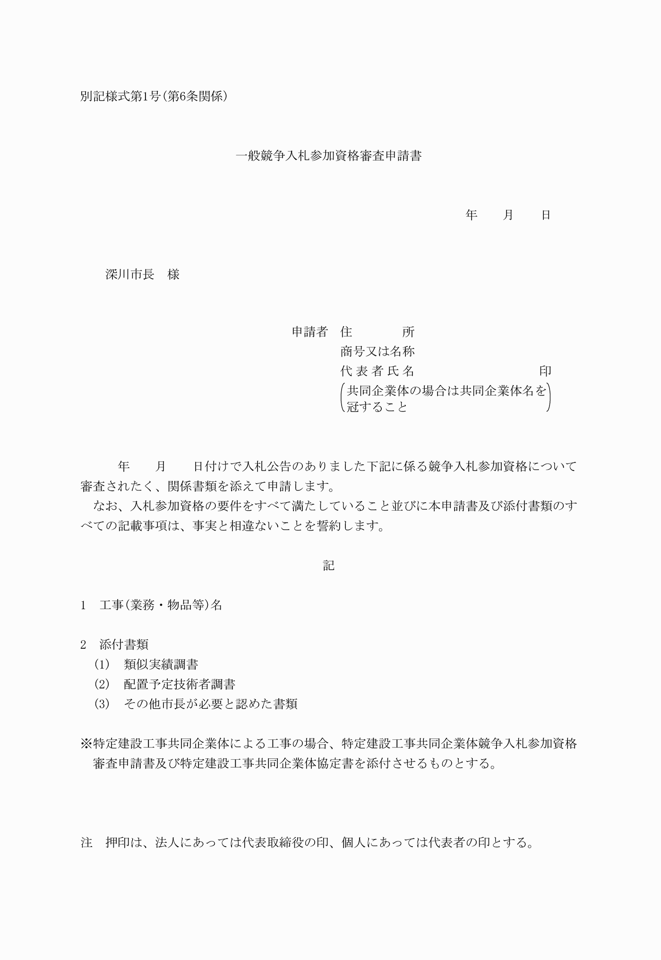

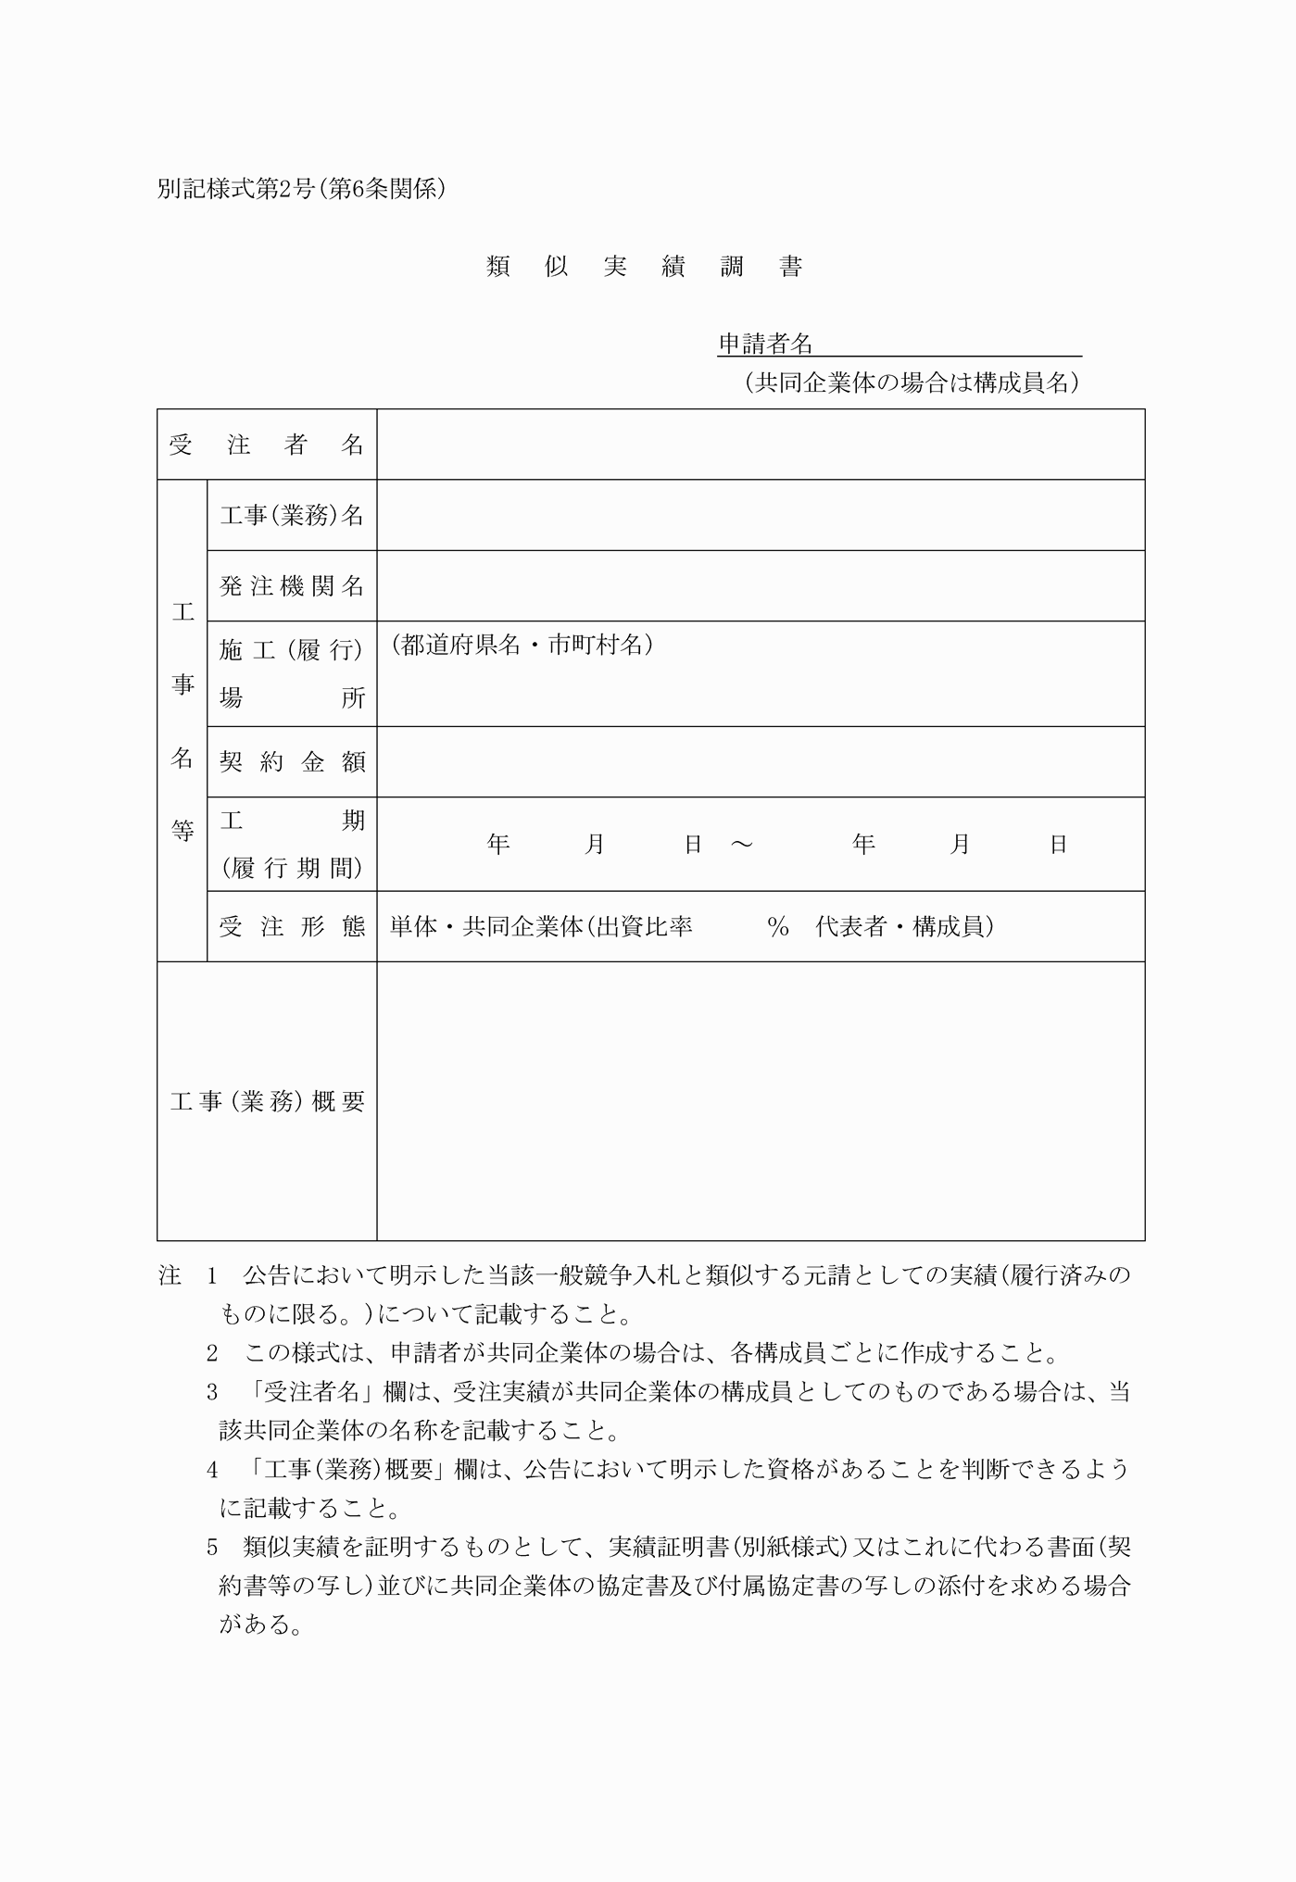

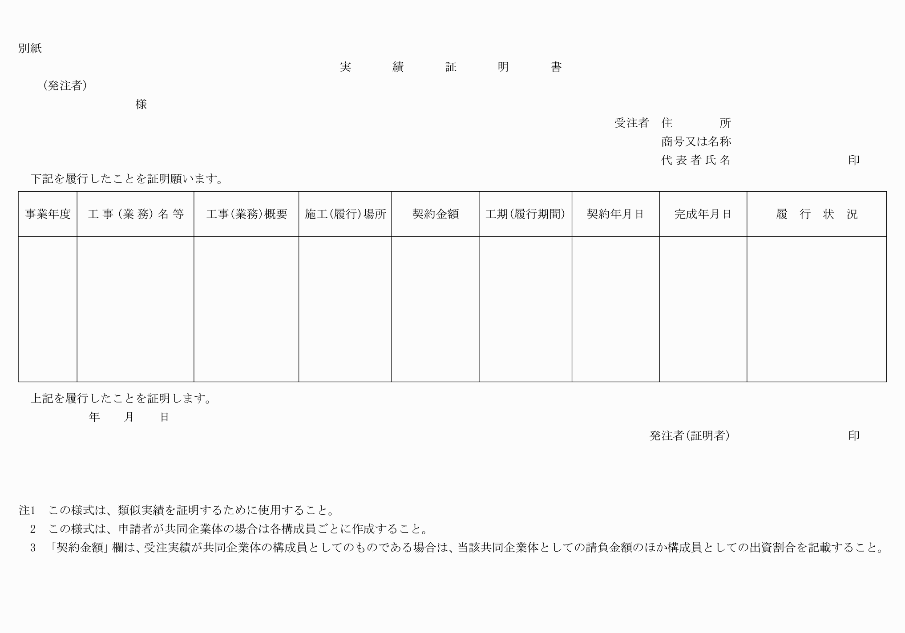

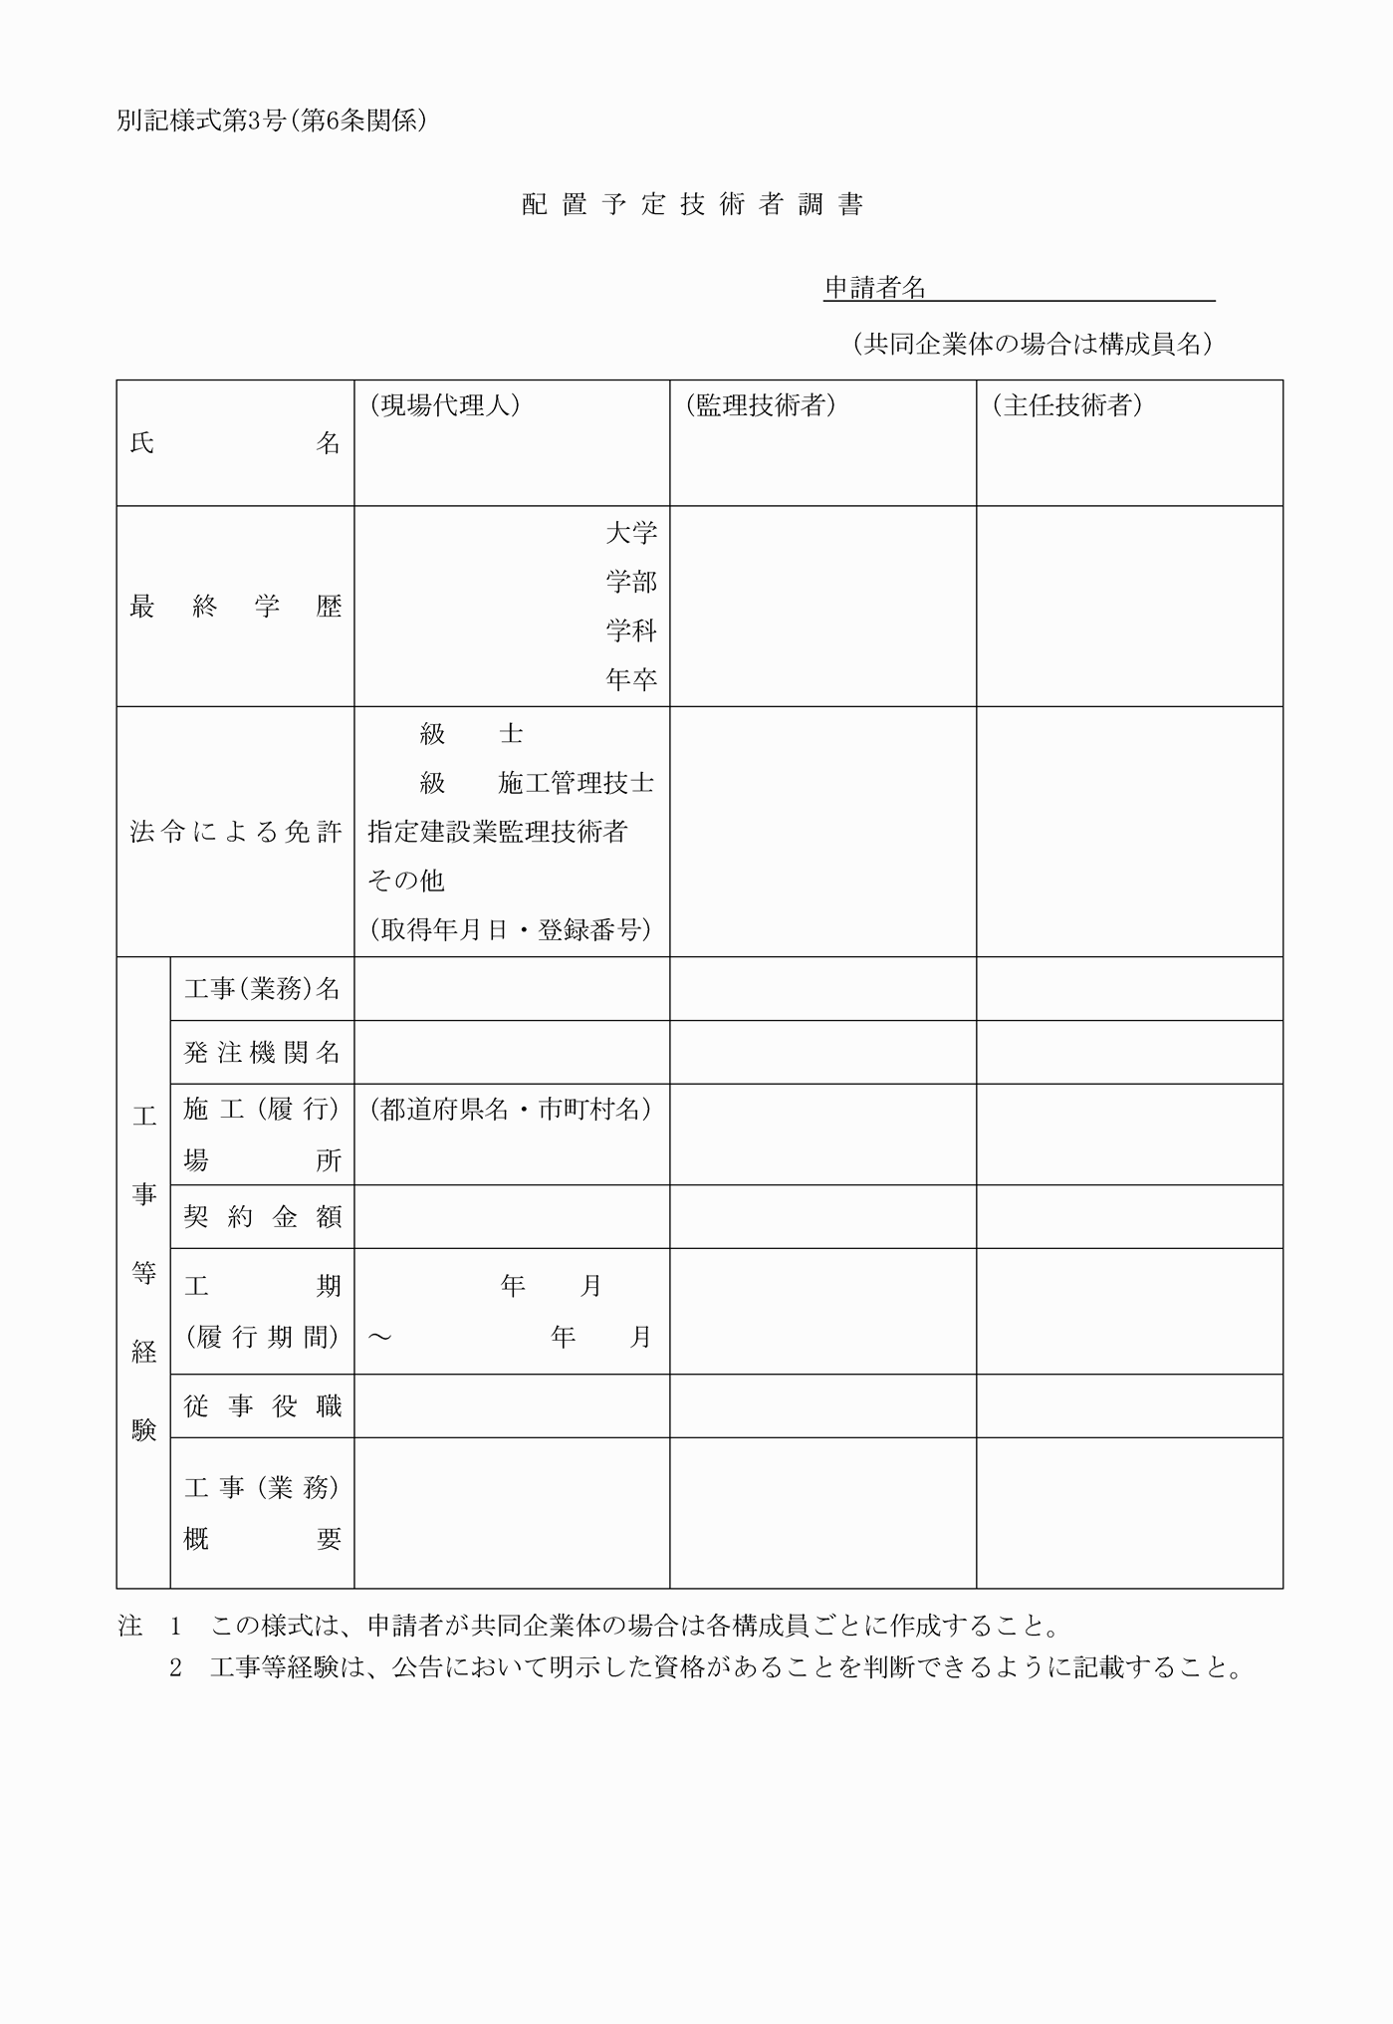

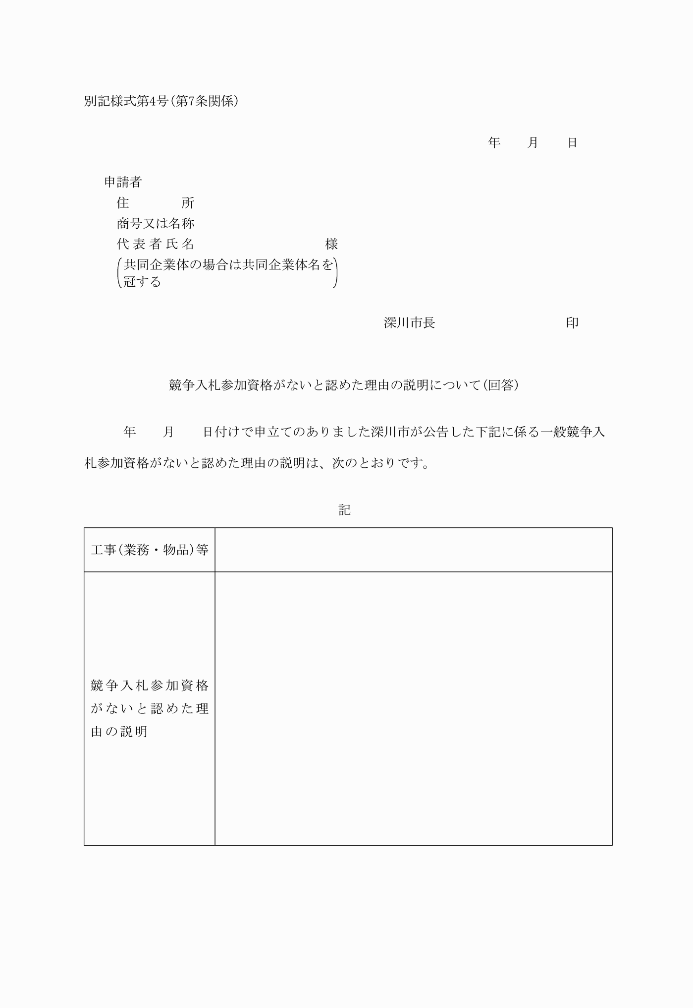

別記様式第1号(第6条関係)
別記様式第2号(第6条関係)
別記様式第3号(第6条関係)
別記様式第4号(第7条関係)

